ПЛАН-КОНСПЕКТ УРОКА
«Взаимное расположение графиков линейных функций»
(Тема урока)

 | ФИО (полностью) | Бурлаченко Надежда Васильевна
 | Место работы | МОУ Большесудаченская СОШ Руднянского муниципального района Волгоградской области
 | Должность | Учитель математики
 | Предмет | математика
 | Класс | 7
 | Тема и номер урока в теме | Линейная функция и её график, 2 урок
 | Базовый учебник | Алгебра. 7 кл : Учебник для общеобразовательных учреждений / Под ред. С.А. Теляковского .- М. : Просвещение, 2009.- 240 с. : ил.;- ISBN 278-5-09-021255-7

8. Цель урока: познакомить учащихся с взаимным расположением графиков линейных функций в зависимости от k и b.
9.Задачи:
- сформировать умение выявлять случаи взаимного расположения графиков линейных функций в зависимости от значений угловых коэффициентов;
- формировать умение сравнивать, классифицировать, обобщать факты и понятия;
- способствовать развитию логического мышления, самоконтроля и самооценки.
- Тип урока: урок формирования новых знаний и умений.
- Формы работы учащихся: фронтальная, индивидуальная.
- Необходимое техническое оборудование: компьютеры, мультимедийный проектор, интерактивная доска.
- Структура и ход урока
СТРУКТУРА И ХОД УРОКА

№ | Этап урока | Название используемых ЭОР  (с указанием порядкового номера из Таблицы 2) | Деятельность учителя  (с указанием действий с ЭОР, например, демонстрация) | Деятельность ученика | Время  (в мин.)
1 | 2 | 3 | 5 | 6 | 7
1 | Организационный момент |  | Определяет готовность учащихся, эмоциональный настрой. | Настраиваются на работу. | 1мин
2 | Актуализация опорных знаний |  | Учитель предлагает учащимся ответить на следующие вопросы.  1. Назовите координаты точек пересечения графиков функций с осями координат. Какие особенности этих точек?  а)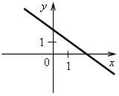 б)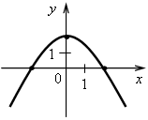  в)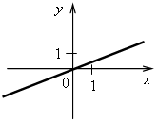  г) 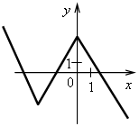  д)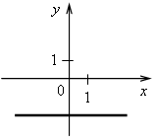  е) 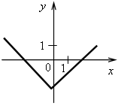 | Учащиеся отвечают на поставленные вопросы (текущий контроль в форме фронтального опроса).  Учащиеся проверяют себя. Формулируют цель урока. | 3 мин
3 | Мотивация учебной деятельности |  | Учитель с целью возбуждения интереса к обсуждаемой теме и стимулирования умственной активности ставит перед ними исследовательскую задачу.  «В одной координатной плоскости построить графики функций и найти координаты точек пересечения графиков. Подтвердить значения координат аналитическим решением».  (На партах лежат листы с упражнениями.)  - Найдите координаты точек пересечения графиков функций (графически и аналитически):  1) и  2) и | Учащиеся включаются в работу. Учащиеся демонстрируют полученные решения на интерактивной доске. Анализируют результаты и выдвигаются предположения. | 5 мин
4 | Изучение нового материала | Ресурс №1.  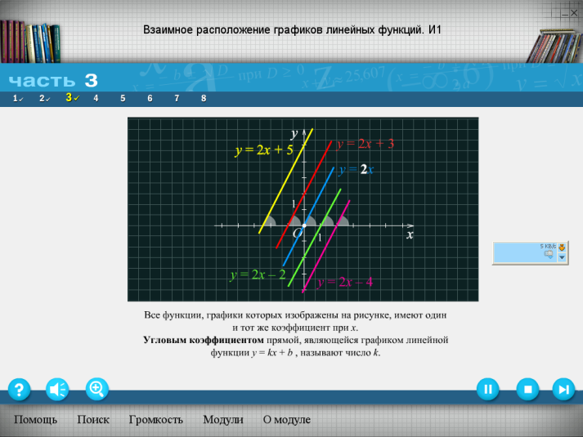 | Учащимся предлагается прослушать и просмотреть информацию (анимированный ролик со звуком). | Просмотрев и прослушав ролик, учащиеся делают вывод о взаимном расположении графиков линейных функций. Выводы записывают в тетрадь. | 8 мин
5 | Проверка первичного понимания изученного | Ресурс № 2  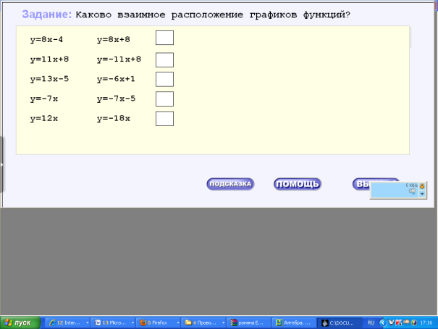 | Учащимся предлагается за компьютером выполнить задание на определение взаимного расположения графиков линейных функций. Затем предлагается у доски выполнить № 327. Вызывает к доске учащихся, разбирает вместе с учащимися план решения задачи, при необходимости задаёт наводящие вопросы, оценивает отвечающего у доски. | Учащиеся анализируют свои результаты, проводят самооценку. Анализируют предложенные задания, рассуждают, составляют план решения. | 10 мин
6 | Контроль, самоконтроль. | Ресурс № 3  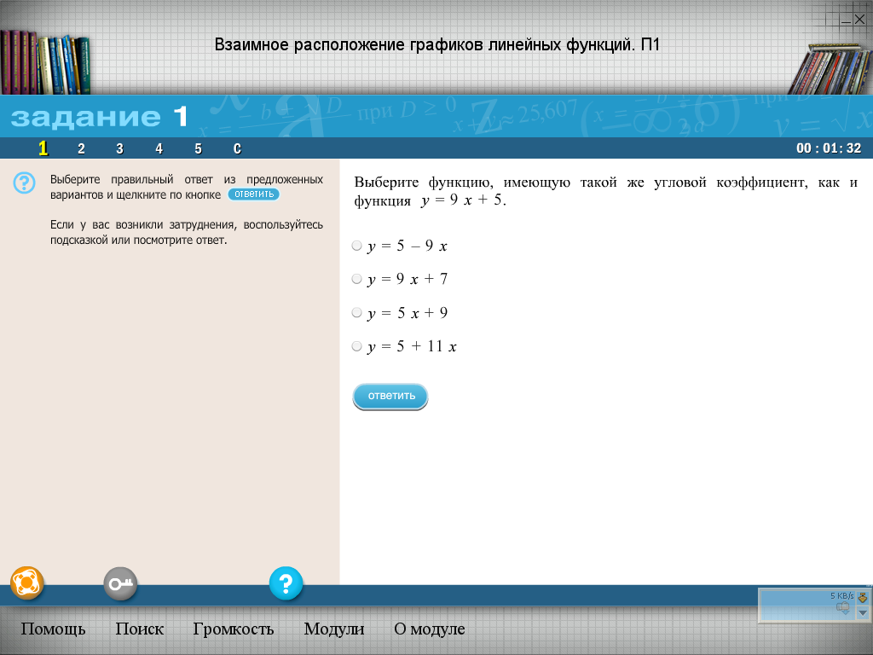  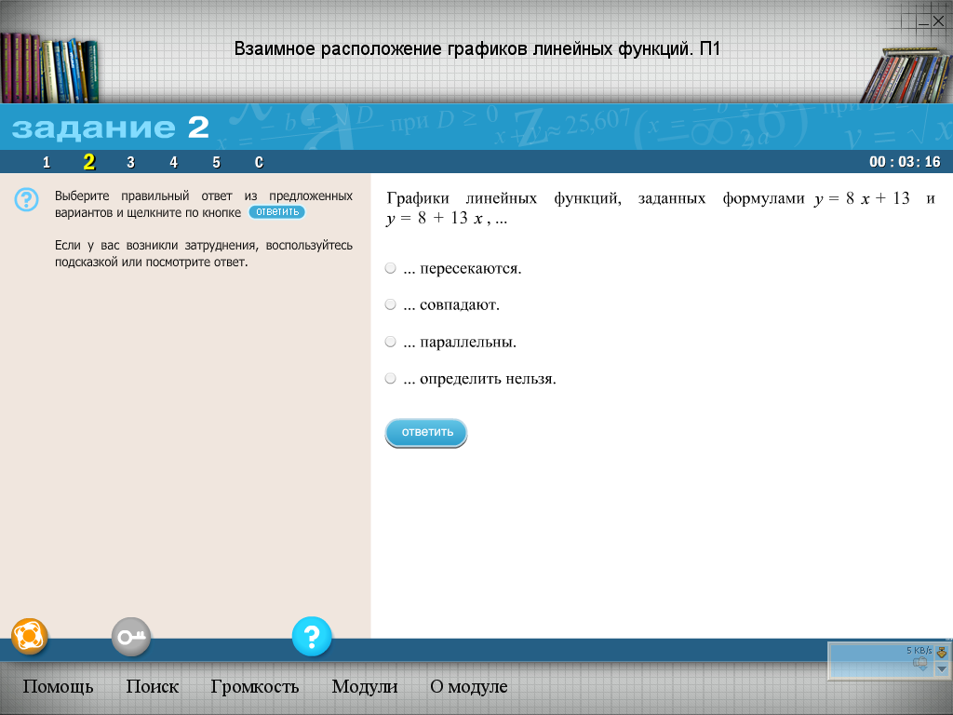  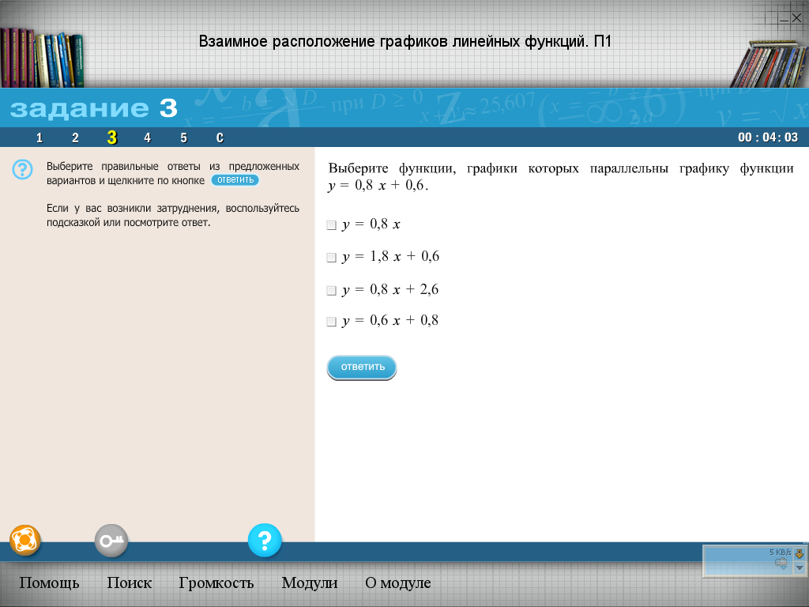  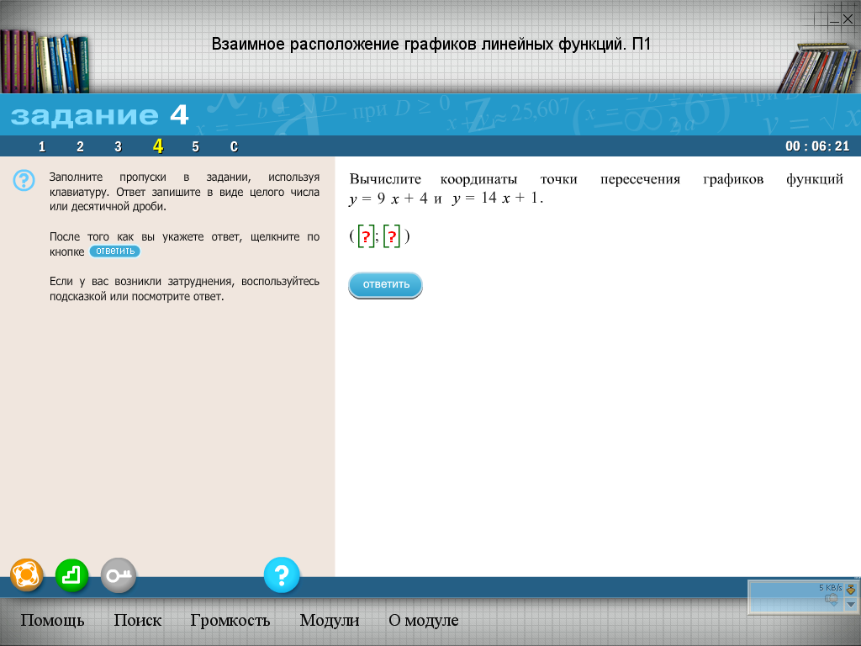  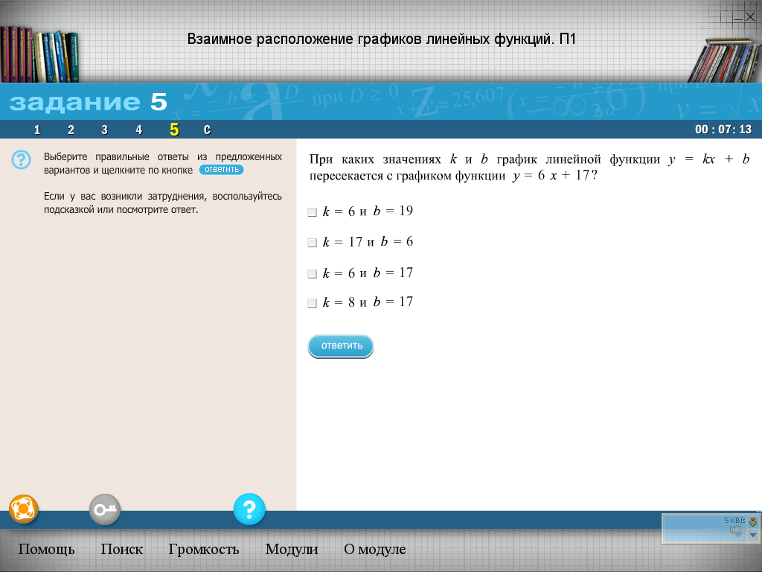 | Организует самостоятельную деятельность детей по самооценке, взаимооценке новых и отрабатываемых знаний с помощью практической работы. Задания 1-5  предоставляют возможность использовать подсказки. Все задания данного учебного модуля параметризированы, что позволяет формировать индивидуальные задания для каждого учащегося. Побуждает обучающихся к выявлению и исправлению ошибок, поиску и устранению их причин, оказанию взаимопомощи одноклассникам; доброжелательной и принципиальной оценке деятельности друг друга и своей собственной.  Организует деятельность детей по проверке качества усвоения ими знаний. | Выполняют самостоятельную практическую работу, работая в парах. В случае необходимости учащиеся могут взять помощь или подсказку, с помощью кнопок ссылок.  Проверяют и оценивают свою деятельность и деятельность друг друга.  Проверяют итоговое качество собственных знаний и знаний своих товарищей. | 10 мин
7 | Подведение итогов урока.  Рефлексия. |  | Информирует учащихся о реальных результатах учения. Подводит итог урока, проводит рефлексию. Предлагает учащимся оценить свою работу на уроке. Выборочно оценивает учащихся. | Заполняют листы самоконтроля. Отвечают на поставленные вопросы, анализируют свою деятельность, проводят самооценку собственной деятельности. | 2 мин
8 | Домашнее задание |  | Предлагает выполнить №328, 329, п.16. Даёт пояснение к домашнему заданию. | Записывают домашнее задание. Вникают в суть, осмысливают его. | 1 мин

Приложение к плану-конспекту урока
Взаимное расположение графиков линейных функций
ПЕРЕЧЕНЬ ИСПОЛЬЗУЕМЫХ НА ДАННОМ УРОКЕ ЭОР
№ | Название ресурса | Тип, вид ресурса | Форма предъявления информации и обоснование (иллюстрация, презентация, видеофрагменты, тест, модель и т.д.) | Гиперссылка на ресурс, обеспечивающий доступ к ЭОР
1 | Ресурс № 1  Взаимное расположение графиков линейных функций. И1 | Информационный ресурс | Анимированный ролик | http://fcior.edu.ru/catalog/meta/3/mc/discipline%20OO/mi/4.05/hps/10/hp/5/p/page.html
2 | Ресурс № 2  Закрепление навыков по теме "Взаимное расположение графиков линейных функций" (N 191158) | Практический ресурс. Интерактивное задание | Тест | http://school-collection.edu.ru/catalog/rubr/820d62ae-6bce-41ea-923d-7184c1801fc9/112091/?interface=pupil&class=49&subject=17
3 | Ресурс № 3  Взаимное расположение графиков линейных функций. П1 | Практический ресурс. | Тест из пяти заданий. | http://fcior.edu.ru/catalog/meta/3/mc/discipline%20OO/mi/4.05/hps/10/hp/5/p/page.html

Обоснование применения ЭОР.

При написании конспекта использовала материалы, размещенные в федеральных коллекциях: ФЦИОР http://www.fcior.edu.ru и ЕК ЦОР http://school-collection.edu.ru. Целесообразность использования данных ресурсов при объяснении нового материала, а также для организации самостоятельной работы учащихся в компьютерном классе и дома доказывается на практике. Уроки становятся живыми, эмоциональными, возрастает интерес к изучению математики. При выполнении практического задания есть возможность в случае затруднения воспользоваться подсказкой.

